Allegato 4 Regolamento per l'uso del LOGO “BCC Spello e Bettona”
Articolo 1 Scopo e applicazione
Il presente Regolamento ha lo scopo di stabilire e disciplinare l'uso del logo della Banca di Credito Cooperativo di Spello e Bettona
Articolo 2 Stemma
Il Logo (marchio) della Banca di Credito Cooperativo di Spello e Bettona è composto da un rettangolo a 3 colori all’interno del quale si trova il simbolo del gruppo CCB - Cassa Centrale Banca - affiancato da un altro rettangolo con le diciture BCC Spello e Bettona in bianco su fondo ottanio e Credito Cooperativo Italiano in ottanio su fondo bianco come da fac-simile di seguito riportato:

Articolo 3 Uso dello Stemma
L'uso del Logo può essere autorizzato esclusivamente dalla segreteria di direzione, in relazione a quanto di specifica competenza o su disposizione della Direzione o del Presidente, ogni qualvolta se ne ravvisi l'opportunità al fine della valorizzazione della Banca e dei suoi prodotti e servizi.
Chi è autorizzato all’uso del Logo deve, a richiesta della Banca di Credito Cooperativo di Spello e Bettona, dimostrare di farne e di averne fatto buon uso. In caso di mancata risposta o qualora la Banca di Credito Cooperativo di Spello e Bettona ravvisi improprietà nell'uso del logo, l'autorizzazione può essere revocata.
Articolo 4 Utilizzo del logo
Per l’utilizzo del Logo della Banca di Credito Cooperativo di Spello e Bettona nelle sue varie forme, singolarmente, inserito in spot pubblicitari, inserito in manifesti e locandine, etc., a seguito di preventiva richiesta scritta da parte di Associazioni, Enti o Istituzioni, la Banca autorizza l’uso solo ed esclusivamente per la manifestazione o iniziativa indicata nella richiesta precisando che non potrà essere nuovamente utilizzato in successive iniziative similari senza una ulteriore preventiva autorizzazione.
Articolo 5 Dimensioni e colori del logo
Nell’utilizzo dovranno essere rispettate le dimensioni originali, nella riproduzione del logo non dovranno essere apportate variazioni né di forma né di colore rispetto a quanto qui riportato. La costruzione fortemente geometrica è la colonna portante del logo, sviluppato partendo dalla solidità del quadrato. È quindi fondamentale non alterarne le proporzioni in alcun caso onde evitare di inficiarne messaggio e resa.

Nella grafica seguente sono illustrate le misure fondamentali da prendere in considerazione per il corretto calcolo delle proporzioni (X, Y).
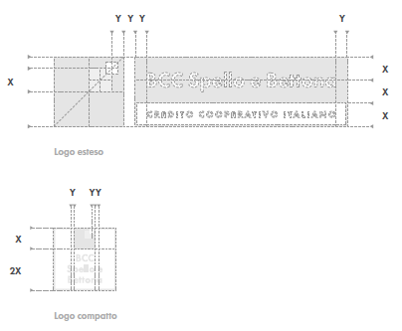
Articolo 6 Definizione colori
Per la stampa e la riproduzione a colori del logo si indicano i colori da utilizzare:
Giallo: pantone 121
Ottanio: pantone 308

In caso di Logo monocolore Blu (flat):
Ottanio: pantone 308
In caso di Logo monocolore B/N:
Ottanio: nero al 100%
Giallo: nero al 50%

Il carattere tipografico è il Futura PT Mixed Case.

Si segnala che il logo "BCC Spello e Bettona" è registrato e, come tale, è di proprietà esclusiva del gruppo Cassa Centrale Banca. E’ fatto pertanto divieto di utilizzarlo in modo improprio e senza autorizzazione.

Vale altresì la diffida a procedere a rielaborazioni grafiche diverse, nel colore e nella forma, da quanto qui sopra indicato.

